南京市2010年初中毕业生学业考试
物 理
注意事项：
1．本试卷共8页．全卷满分100分．考试时间100分钟．考生答题全部答在答题卡上，答在本试卷上无效．
2．请认真核对监考教师在答题卡上所粘贴条形码的姓名、考试证号是否与本人相符合，再将自己的姓名、考试证号用0．5毫米黑色墨水签字笔填写在答题卡及本试卷上．
3．答选择题必须用2B铅笔将答题卡上对应的答案标号涂黑．如需改动，请用橡皮擦干净后，再选涂其他答案．答非选择题必须用0，5毫米黑色墨水签字笔写在答题卡的指定位置，在其他位置答题一律无效．
4．作图题必须用2B铅笔作答，并请加黑、加粗．
一、选择题(本题共12小题，每小题2分，共24分．每小题给出的四个选项中只有一个选项正确)
1．关于声音，下列说法中正确的是
A．声波具有能量
B．声音可以在真空中传播
C．“禁鸣喇叭”是在传播途中控制噪声
D．只要物体在振动，我们就一定能听到声音
2．如图所示现象中，由于光的反射形成的是
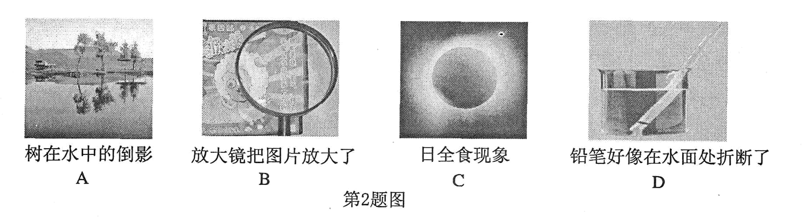

3．关于粒子和宇宙，下列认识中正确的是
A．红墨水在水中散开说明分子间有排斥力
B．用鼻子嗅气味能鉴别醋和酱油表明分子在运动
C．在水分子、氢原子和电子中，尺度最小的是氢原子
D．宇宙是一个有层次的天体结构系统，恒星是绝对不动的
4．下列数据中，符合实际情况的是
A．人体感到舒适的温度约为42℃ B．八年级物理课本的宽度约为18mm
C．教室里日光灯的额定功率约为40W D．做一遍中学生眼保健操的时间约需5s
5．下列现象中，不能用惯性知识解释的是
A．司机开车时需要系安全带 B．运动员跳远时需要助跑[来源:Z&xx&k.Com]
C．骑自行车时为了减速捏紧车闸 D．投出的铅球离开手后继续向前运动
6．下列实例中，属于减小压强的是
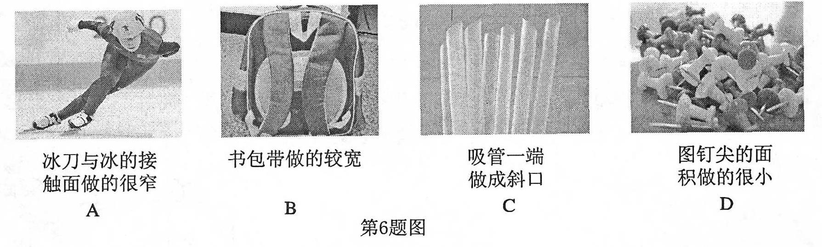

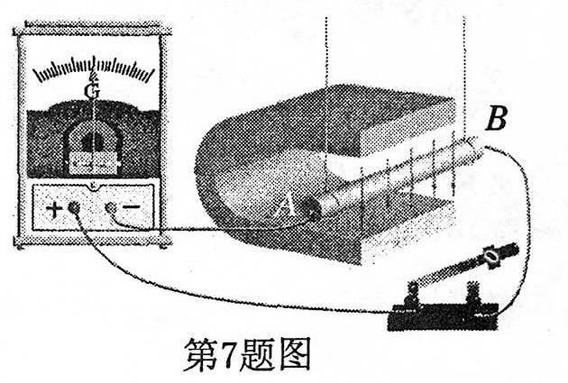
7．如图所示，在蹄形磁体的磁场中放置一根导体AB，导体的两端跟电流表连接，开关闭合，电路中没有电流．以下操作中，可能使电路中产生电流的是
A．让导体在磁场中静止，换用量程更小的电流表
B．让导体在磁场中静止，换用磁性更强的永磁体
C．让导体在磁场中沿不同方向运动
D．将导体换成匝数很多的线圈，线圈在磁场中静止
8．电熨斗通电一段时间后变得很烫，而连接电熨斗的导线[来源:学*科*网]
却不怎么热，这主要是因为
A．导线的绝缘皮隔热
B．导线散热比电熨斗快
C．通过导线的电流小于通过电熨斗的电流
D．导线的电阻远小于电熨斗电热丝的电阻
9．如图所示，将带钩的木块放在粗糙程度相同的水平桌面上，小明
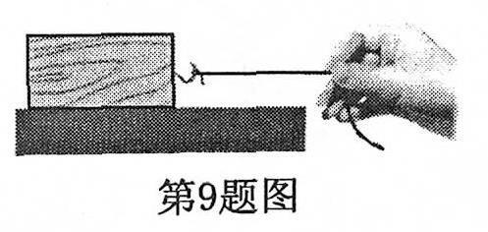
水平拉动木块，在木块加速运动过程中，以下说法中正确的是
A．木块受到的摩擦力逐渐增大
B．木块受到的摩擦力逐渐减小
C．绳对木块的拉力和桌面对木块的摩擦力是一对平衡力
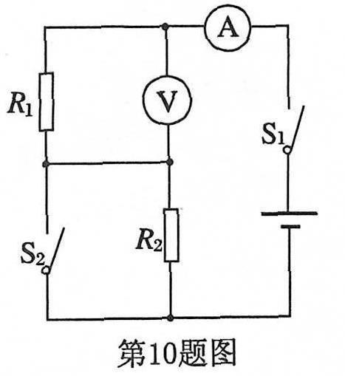
D．绳对木块的拉力和木块对绳的拉力是一对相互作用力
10．如图所示，电源电压恒定．闭合开关S₁、S₂，电压表示数为9 V，电
流表示数为1.5A；断开开关S₂，电压表示数为6V．则R_{l}和R₂的
阻值分别是
A．6Ω 2Ω B．6Ω 3Ω
C．4Ω 2Ω D．4Ω 3Ω
11．把一个质量为30g、体积为50cm³的物块轻放人盛满水的烧杯中，当物块静止时，下列说法
中正确的是
A．溢出水的质量为30g，水对杯底的压强变大
B．溢出水的质量为30g，水对杯底的压强不变
C. 溢出水的质量为50g，水对杯底的压强变大
D．溢出水的质量为50g，水对杯底的压强不变
12．如图所示电路，电源电压不变，闭合开关S，灯L₁和L₂均发光．一段时间后，一盏灯突然熄
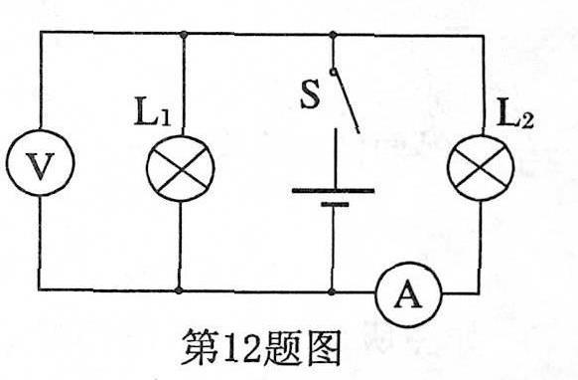
灭，而电流表和电压表的示数都不变，出现这一现象的原因
可能是
A. 灯L₁断路 B．灯L₂断路
C．灯L₁短路 D．灯L₂短路
二、填空题(本题共1l小题，每空1分，共28分)
13．移动通信是利用 ▲ 波传递信号的，其信号传播速度与光速相同，光在真空中的传播速
度是 ▲ m／s.
14．甲图中物体A的长度是 ▲ cm．乙图中温度计的示数是 ▲ ℃.常用的液体温度计是
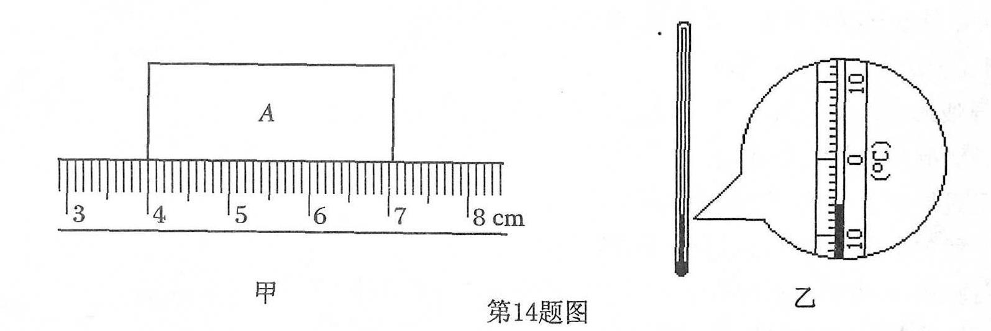
利用测温液体 ▲ 的性质工作的．

[来源:学,科,网]

15．沪宁城际铁路即将通车，南京至上海路程约为300km，若列车运行的平均速度为250km／h，
则乘坐该列车从南京到上海只需 ▲ h．列车中的乘客看到车外的树木飞驰而过，这是
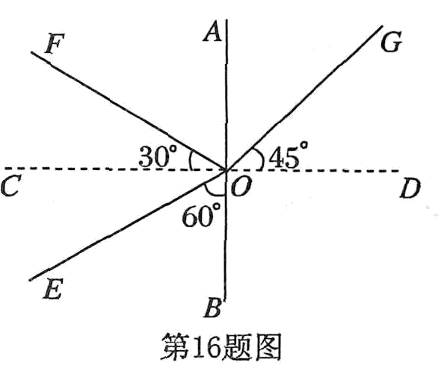
以 ▲ 为参照物，列车在进站过程中，动能将 ▲ (选
填“变大”、“不变”或“变小”)。
16．如图所示，一束光在空气和玻璃两种介质的界面上同时发
生反射和折射(图中入射光线、反射光线和折射光线的方
向均未标出)，其中折射光线是 ▲ (用字母表示)，反射
角等于 ▲ °．
17．用天平和量筒测金属块的密度。将托盘天平放在水平台面上，在调节天平平衡的过程中，如
果指针偏向分度盘中央刻线的右侧，应将天平平衡螺母向 ▲ (选填“左”或“右”)调节．
在调好的天平左盘放金属块，天平平衡时，砝码及游码在标尺上的位置如图甲所示，则金属
块的质量是 ▲ g．把金属块放人装有适量水的量筒中，量筒内水面的位置如图乙所示，
则金属块的密度是 ▲ kg／m3．金属块有磨损后，它的密度 ▲ (选填“变大”、“不变”
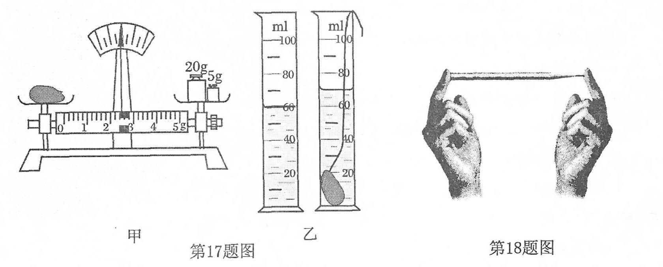
或“变小”)．

18．如图所示，铅笔的质量为6g，它受到的重力是 ▲ N；已知铅笔尾端的面积是0.4cm²，
当两手指用4N的力从两端相向压住铅笔时，笔尾对手指的压强是 ▲ Pa．
(取g=10N／kg)
19．如图所示，小明把一纸条靠近嘴边，在纸条的上方沿水平方向吹气时，纸条会向 ▲ (选
填“上”或“下”)偏移，这个现象说明，气体流动时，流速 ▲ 的地方压强小．
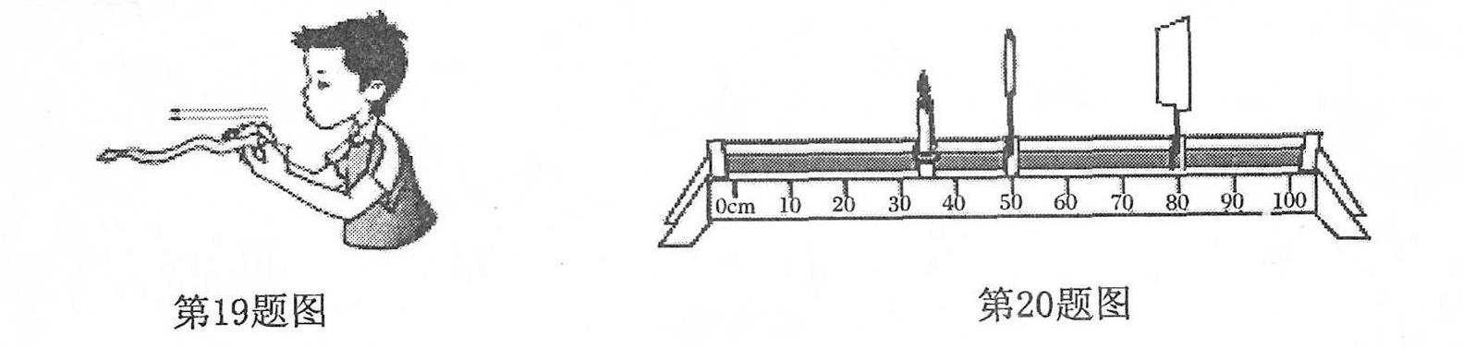

20．如图所示，小明用蜡烛、凸透镜和光屏做“探究凸透镜成像规律”的实验．
(1)凸透镜的焦距是10cm，当烛焰在图示位置时，移动光屏可以在光屏上得到一个倒立、
▲ 的实像。在照相机和投影仪中，成像情况与此类似的是 ▲ .
(2)实验中，蜡烛越烧越短，光屏上烛焰的像 ▲ (选填“向上”、“向下”或“不”)移动．
21．家庭电路中，照明灯泡与控制它的开关之间的连接方式是 ▲ 联．一只标有"PZ220—
100”字样的白炽灯泡，正常工作5h消耗的电能是 ▲ kW·h．
22．“低碳”是指较低的温室气体(二氧化碳为主)排放．核电站在运行过程中无温室气体排放，
不会造成空气污染．我省田湾核电站是利用 ▲ 能来发电的，现每年需要50t的核燃
料，而同等规模火电站每年需要6×10⁶ t的煤炭．6×10⁶ t的煤炭完全燃烧放出的热量是
▲ J(煤炭的热值为2.9×10⁷J／kg)．
23．2010年5月1日，上海世界博览会正式对外开放．本届世博会高度重视节能环保，因此又
被称为“绿色世博”．中国国家馆内，“水的流动”联系了各个展层和展项，水资源的利用已
成为各国探讨的热点．
(1)水能属于 ▲ (选填“可再生”或“不可再生”)能源．
(2)如果在江河上修筑拦河坝，抬高坝内水位就能增大坝内水的 ▲ 能，水流下时可以
带动发电机发电．
(3)水具有比热容大的特点，以下现象中不能用此特点解释的是 ▲ ．
A．冷却汽车发动机，采用循环流动的水
B．寒冬季节，放在室外的水缸会破裂
C．育秧时，为了防止霜冻，常在傍晚时向秧田里灌水
三、解答题(本题共9小题，共48分．解答25、26题时应有解题过程)
24．(6分)按照题目要求作图：
(1)图甲中物体静止在水平桌面上，画出它所受力的示意图．
(2)图乙中，为使杠杆OA保持静止，画出在A点所加最小力F₁的示意图和阻力F₂的力
臂l₂．
(3)在图丙中标出磁感线的方向和小磁针的N极．
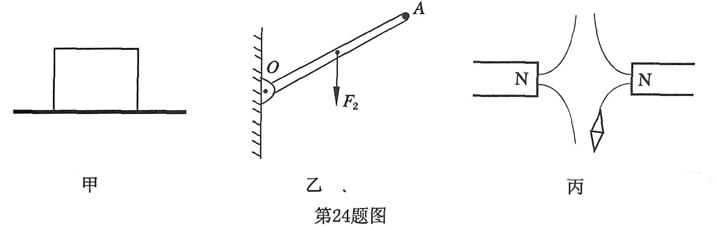

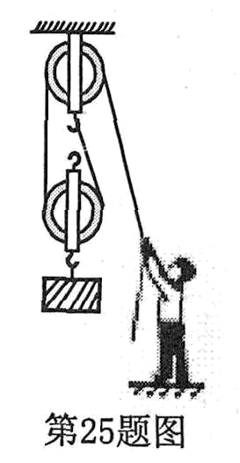
25．(6分)如图所示，工人用滑轮组提升重240N的物体，所用的拉力为150N，
物体在5s内匀速上升lm．求：
(1)有用功；
(2)滑轮组的机械效率；
(3)拉力的功率．
26．(6分)如图所示电路，滑动变阻器上标有“50Ω lA”，电源电压恒定
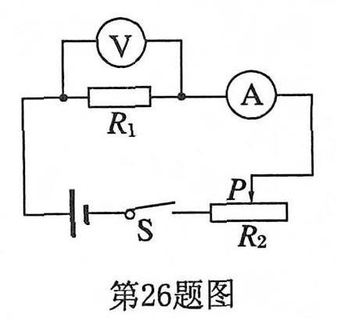
为6V，电流表量程为0～0.6A，电压表量程为0—3V．闭合开关S，
移动滑动变阻器滑片到某一位置时，电流表示数为0.2A，电压表示
数为2V．求：
(1)电阻R₁的阻值；
(2)此时滑动变阻器消耗的功率；
(3)为保证电路安全，电阻R₁上允许消耗功率的范围．
27．(8分)小明用图甲所示的装置做“观察水的沸腾”实验．
(1)为了完成实验，还需要的测量器材是 ▲ ；
(2)已知水的质量为100g，则水从80℃升高到90℃吸收的热量是 ▲ J，此过程水的内
能 ▲ (选填“增大”、“不变”或“减小”)[水的比热容为4.2×10³J／(kg·℃)]
(3)下表是实验中他记录的一组数据，由数据可知，水的沸点是 ▲ ℃，根据记录的数
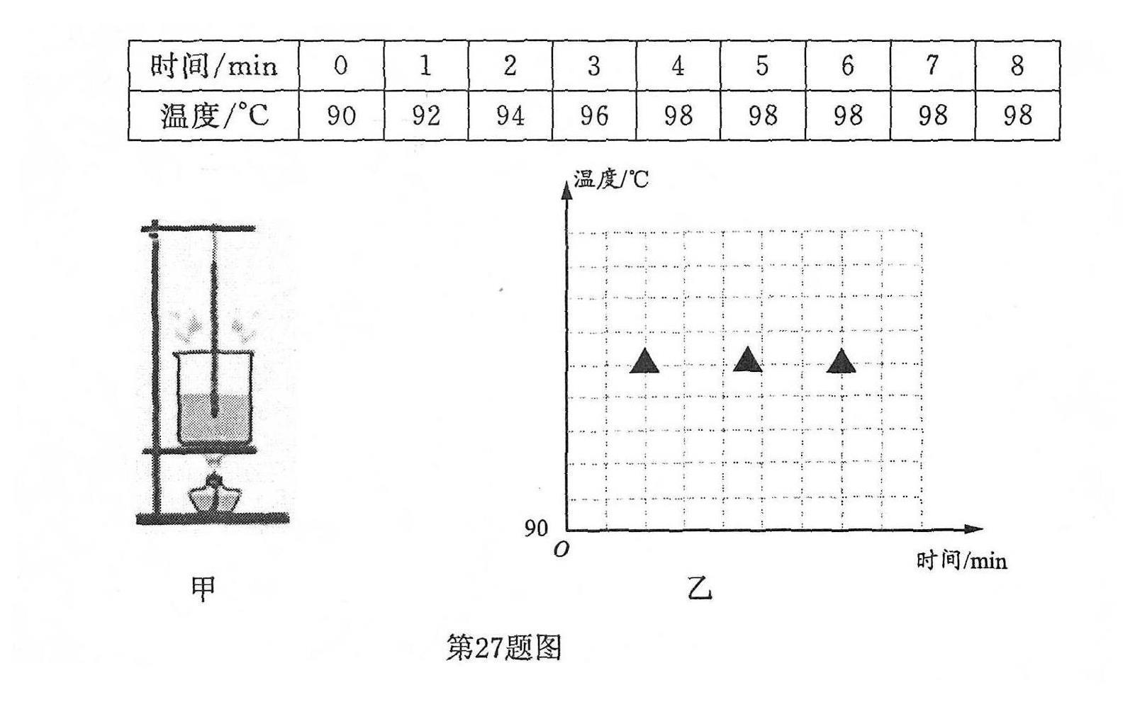
据，在图乙中画出水沸腾前后温度随时间变化的图像；

[来源:学_科_网Z_X_X_K]

(4)沸腾时，杯口附近出现大量“白气”，“白气”是 ▲ 遇冷 ▲ (填物态变化名称)形成
的．[来源:学。科。网Z。X。X。K]
28．(2分)小明利用定滑轮、铁架台、细线、钩码和弹簧测力计探究使用定滑轮是否省力．请你
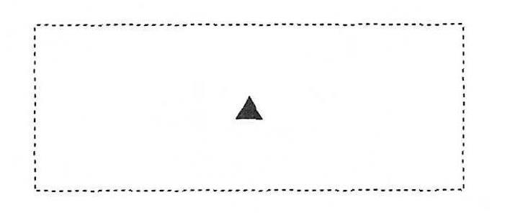
在下面的方框中帮他设计一个记录实验数据的表格．
29．(6分)在“测定额定电压为3.8V小灯泡功率”的实验中：
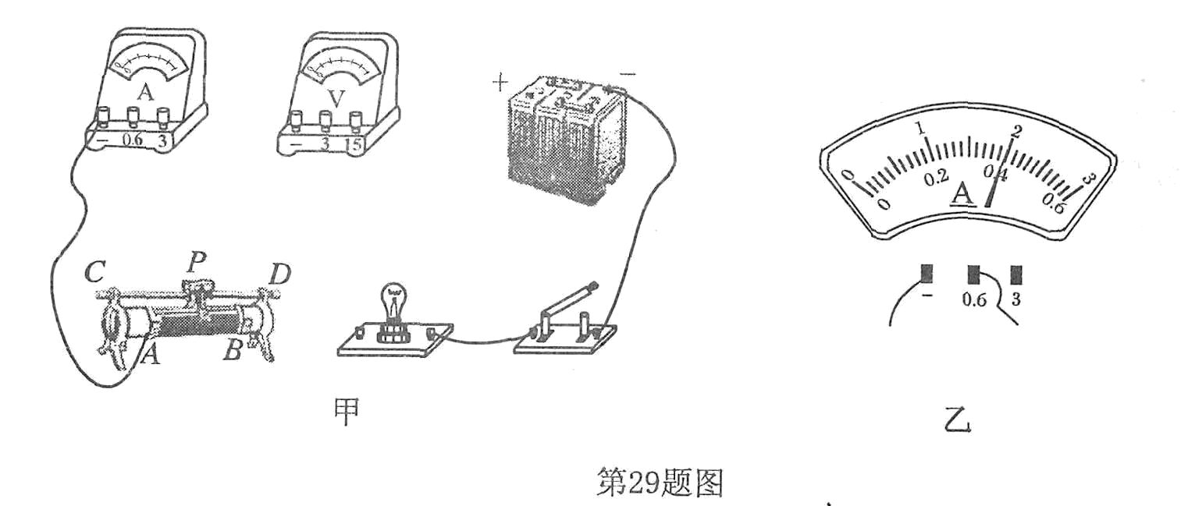

(1)某同学在连接实验电路时还有导线未接上，如图甲所示，请你用笔画线代替导线，正确
完成电路连接(请勿更改原有导线，导线不得交叉)；
(2)闭合开关前，应将滑动变阻器的滑片移到 ▲ (选填“A”或“B”)端；
(3)闭合开关，移动滑动变阻器的滑片到某处时，电压表示数为3V，要测量小灯泡的额定功
率，应将滑动变阻器滑片向 ▲ (选填“A”或“B”)端移动，当电压表示数为 ▲ V
时，小灯泡正常发光，此时电流表的指针位置如图乙所示，则小灯泡的额定功率是
▲ W．
30．(3分)小明在生活中发现木块总浮在水面，铁块却沉入水底，由此他提出两个问题：
问题1：浸入水中的铁块是否受到浮力?
问题2：浮力大小与哪些因素有关?
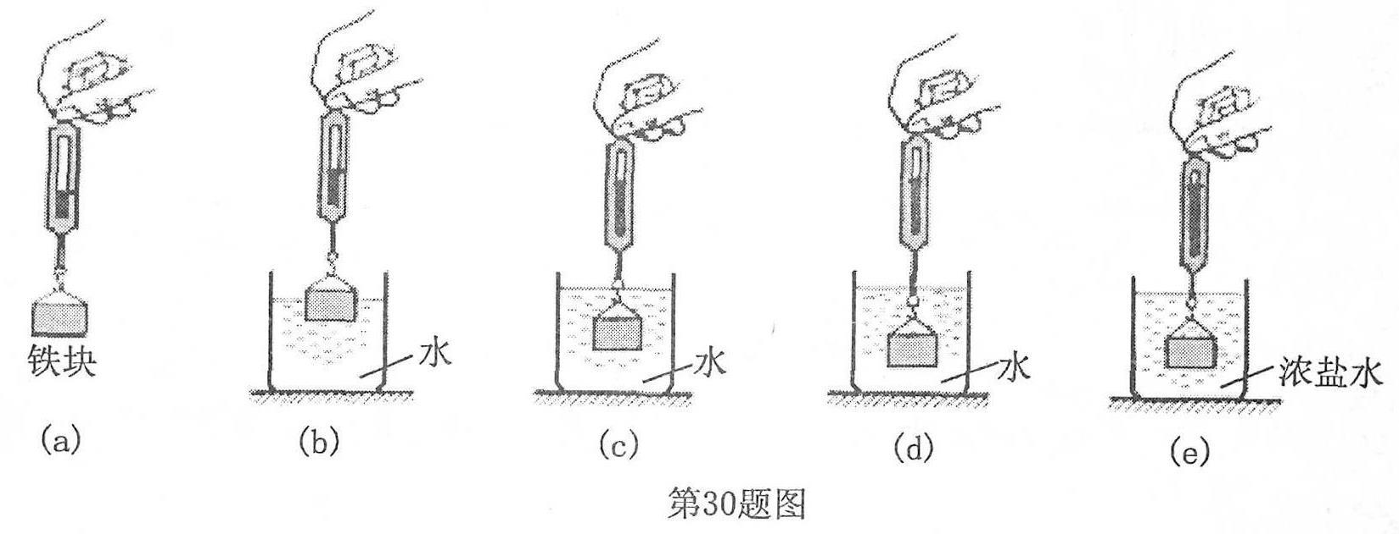
为此他做了进一步的猜想，设计并完成了如图所示实验．

(1)(b)、(c)图中弹簧测力计示数均小于(a)图中弹簧测力计示数，说明浸入水中的铁块
▲ (选填“受到”或“不受到”)浮力；
(2)做 ▲ (选填字母)两次实验，是为了探究铁块浸没在水中时所受浮力大小与深度是
否有关；
(3)做(d)、(e)两次实验，是为了探究浮力大小与 ▲ 的关系．
31．(4分)课堂上，老师做了如图所示的演示实验，给直导线(铝棒)通电，观察到直导线
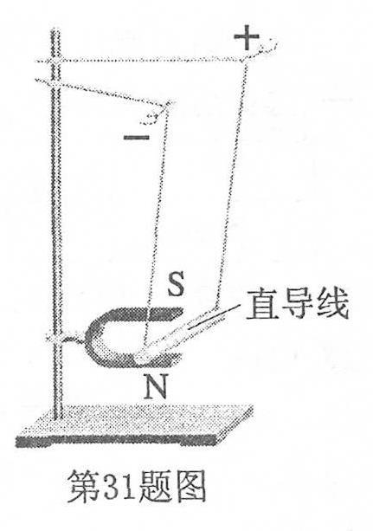
运动起来．
(1)实验现象说明 ▲ 有力的作用. ▲ 机就是利用这种现
象制成的．
(2)判断“有力的作用”的依据是 ▲ ．
A．力是维持物体运动的原因
B．一切物体都有惯性
C．物体运动状态改变时，一定受到力的作用
(3)将磁极上下对调，观察直导线的运动情况，这样操作是为了
研究 ▲ ．
32．(7分)小明设计了一种测量未知电阻R_{x}的实验方案，并选择了合适的器材，测量电路如图
所示，电源电压恒定，滑动变阻器最大阻值未知，在A、B两点间接人的元件每次只能是电
阻箱或未知电阻R_{x}
(1)请你帮他完成相关实验内容：
①将 ▲ 接入A、B两点间；
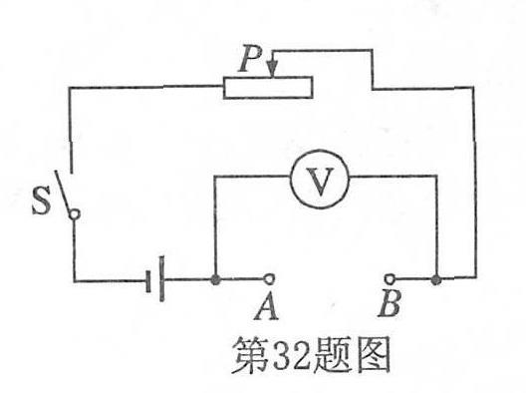
②闭合开关，移动滑动变阻器滑片到某一合适位置时，
记下 ▲ ；
③断开开关，取下A、B间的元件，将 ▲ 接在A、B
两点间；
④闭合开关，调节 ▲ ，使 ▲ ；
⑤读出 ▲ ，即可知道R_{x}的阻值．
(2)小明测量电阻R，的方法，在科学研究中经常用到，下面四个研究实例中，采用这种研
究方法的是 ▲ .
A．力是看不见的，可以通过力的作用效果认识它
B．根据磁铁吸引大头针多少判定磁铁磁性的强弱
C．用总电阻表示同一段电路中串联的两个电阻
D．用磁感线的疏密程度表示磁场的强弱

